GC62_1

Datum: ……………………….….…………..…………….. Name: …………………….…

Geometrie: Eine Konstruktionsbeschreibung schreiben

Die Konstruktionsbeschreibung für die folgende Figur ist durcheinander geraten. Schreibe sie in der richtigen Reihenfolge ab.
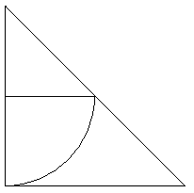
1. Zeichne einen Kreisbogen mit dem Mittelpunkt I und dem Radius 1,5 cm, der durch A und J geht.
C
I
J
B
A

2. Markiere den Mittelpunkt I der Strecke [AC] und den Mittelpunkt J der Strecke [BC].

3. Zeichne ein gleichseitiges, rechtwinkliges Dreieck ABC. AC = AB = 3 cm

4. Zeichne die Strecke [IJ].

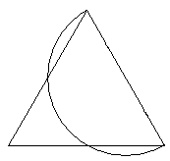
Schreibe nun zu dieser Figur eine Konstruktionsbeschreibung.
A
B
C

_______________________________________________
_______________________________________________
_______________________________________________
_______________________________________________
_______________________________________________

Schreibe auch zu dieser Figur eine Konstruktionsbeschreibung.
D
A
B
C

_______________________________________________
_______________________________________________
_______________________________________________
_______________________________________________
_______________________________________________

Geometrie: Eine Konstruktionsbeschreibung lesen LEHRERBLATT

Mögliche Konstruktionsbeschreibungen:

1. Zeichne die Strecke [AB]

2. Markiere den Mittelpunkt M der Strecke [AB]. Zeichne einen Kreis um M mit dem Radius [MA]

3. Zeichne einen Kreisbogen um A. Nenne die Schnittpunkte mit dem Kreis E und H.

4. Zeichne einen Kreisbogen um B. Nenne die Schnittpunkte mit dem Kreis F und G.

5. Zeichne die Strecken [AH], [HG], [GB], [BF], [FE] und [EA]

1. Konstruiere das gleichseitige Dreieck ABC.

2. Markiere die Seitenmitte M von [BC].

3. Zeichne einen Halbkreis um M, der durch B und C geht.

1. Zeichne ein Rechteck ABCD. Seine Länge soll doppelt so groß sein wie seine Breite.

2. B ist der Mittelpunkt eines Kreises mit dem Radius [BC]

